施迈赛Schmersal 安全信号处理 具有程序选择功能的安全紧凑型控制器PROTECT SELEC
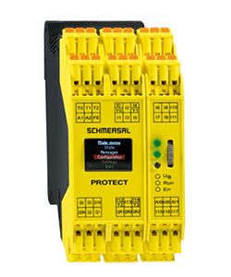
灵活，紧凑的PROTECT SELECT安全控制系统为设计人员提供了多种选择，可根据应用要求实现不同的安全功能。这意味着最多可以将六个双通道安全继电器连接到模块。四个预配置的基本程序无需编程知识即可简单地使安全控制适应各自的应用。
具有程序选择功能的安全紧凑型控件PROTECT SELECT是一个多功能模块，用于配置安全门。设计人员还有机会将它们集成到各种机器功能中。可以通过菜单导航和纯文本显示轻松地调整四种可用的基本程序，具体取决于应用程序-无需编程知识。

功能：
该安全控件易于使用，例如，可以分别设置废物延迟时间和Entprellzeiten。此外，可以根据需要配置各种参数，例如跨电路监视。控制器PROTECT SELECT优先于安全继电器模块的情况。用户将从所有应用程序中的有用功能中受益，例如：
- 最多可连接多达六个PL E / SIL 3的双通道安全继电器（浮动或无电势）
- STOP 0或STOP 1的安全可调半导体和继电器输出
- 安全模拟监控各种过程变量，例如温度
- 纯文本显示的错误诊断
- 免费分配反馈回路（EDM），启动测试，自动启动，手动启动和差异错误监控
- 用于保护装置弹跳的输入滤波器
- 通过时钟输出进行跨电路检测

根据应用情况，安全紧凑型控件PROTECT SELECT可以与程序选择功能一起用于四种不同的设置。例如，程序1（带有操作模式选择/启用开关的安全区域）提供了最多连接四个双通道安全继电器的选项。使用模式选择和批准开关来完成桥接。有关设置的更多信息，请参见“目录”中的“两个安全区域”（程序2），“一个安全区域，最多有六个安全开关设备”（程序3）和“一个安全区域带安全旁路（静音）”（程序4）。

